DEPARTEMEN PERENCANAAN WILAYAH DAN KOTA
FAKULTAS TEKNIK
UNIVERSITAS DIPONEGORO
Jalan Prof. Soedarto, SH No. 1, Tembalang, Semarang, 50275
Telp. (024) 7460032, 7460039; website: www.undip.ac.id

FORM OBSERVASI LAPANGAN

No. | Fasilitas Penerapan Protokol Kesehatan | Kondisi | Dokumentasi
1. | Penyediaan alat pembayaran non tunai | - Layanan reservasi secara online melalui Whatsapp dengan pelayanan yang responsif dan efektif yang sudah diterapkan untuk keseluruhan wisatawan berkemah di Umbul Sidomukti.  - Pembayaran dilakukan dengan metode transfer menggunakan mobile atau web banking yang dilakukan setelah wisatawan menyelesaikan kegiatan wisata berkemah. | 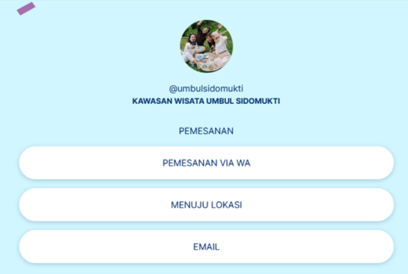
2. | Penyediaan sarana Cuci Tangan Pakai Sabun (CTPS)/hand sanitizer dalam jumlah cukup dan terletak di tempat yang mudah dijangkau | - Tersedianya tempat cuci tangan (wastafel) beserta sabun mulai dari pintu masuk wisata hingga di area berkemah.  - Kondisi tempat cuci tangan sesuai dengan ketentuan pemerintah, yakni berupa air yang mengalir dan dilengkapi dengan sabun.  - Pengelola wisata juga menyediakan masing-masing 1 botol hand sanitizer di masing-masing tenda berkemah wisatawan. | 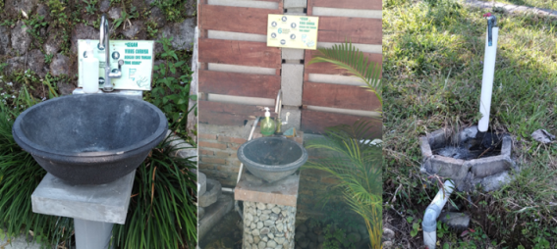
3. | Pengadaan peta lokasi titik kumpul dan jalur evakuasi | - Peta lokasi titik kumpul dan jalur evakuasi yang digunakan merupakan satu kesatuan peta yang digunakan di Wisata Umbul Sidomukti.  - Terdapat penanda (signage) yang menunjukkan alur keluar-masuknya wisatawan. | 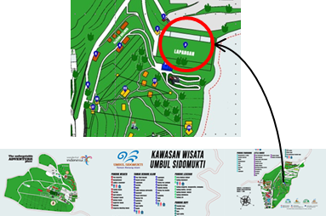
4. | Penyediaan kamar mandi/toilet dalam kondisi higienis, bersih, kering, dan tidak bau | - Kamar mandi tersedia untuk masing-masing tenda khusus tenda panggung (glamping).  - Untuk jenis tenda lainnya (tenda dome dan campervan) disediakan kamar mandi yang tidak jauh dari lokasi berkemah sebanyak 10 kamar mandi yang dapat digunakan secara bergantian. | 